

《 Python程序设计及应用 》
实验报告

班 级：
专 业：
学 号：
姓 名：
指导教师：

信息科学与工程学院
2021年 05 月

《 Python程序设计》实 验 报 告 （ 1 ）
学号： 20001216 姓名： 刘旭 班级： 高材201 成绩：
实验名称：特征数据类型、函数、tkinter实验 | 实验地点：
所使用的工具软件及环境：
Python 3.9.2 IDLE

一、实验目的：
1．掌握列表、元组等特征数据类型的应用；
2．掌握函数的调用及参数的传递；
3．掌握使用tkinter进行GUI设计。
二、实验内容：
1、设计程序实现输入18位身份证号码，并辨别真伪。若为真，则进一步判断性别；若不是18位或身份证号码非法，则提示重新输入。
（我国身份证号码由17位数字和1位校验码组成。其中，前6位为所在地编号，第7~17位为出生年月日，第15~17位为登记流水号，其中第17位偶数为女性，奇数为男性。校验码的生成规则为：将前面的身份证号码17位数分别乘以不同的系数。第1~17位的系数为：7，9，10，5，8，4，2，1，6，3，7，9，10，5，8，4，2，将这17位数字和系数相乘的结果相加，用相加的结果与11求模，余数结果为0，1，2，3，4，5，6，7，8，9，10这11个数字，分别对应的最后一位身份证的号码为:1,0,X,9,8,7,6,5,4,3,2。以“学号+报告1.py”为文件名上传到教师指定位置（如20051011报告1.py）
代码里要求添加：1）模块注释，包括个人信息；2）函数功能注释；3）行注释（代码总量的1/3以上）
代码：
# 20001216 刘旭
Factor=(7,9,10,5,8,4,2,1,6,3,7,9,10,5,8,4,2) # 按顺序存储17位系数
Last=('1','0','X','9','8','7','6','5','4','3','2') # 结果对应的身份证号校验码
while True: # 死循环
ID=input('请输入18位身份证号码，输入0退出程序：')
if ID == '0':
break
if (len(ID)!=18): # 身份证号码位数错误
print('输入身份证位数有误，请重新输入')
continue # 返回输入步骤
else:
for i in range(0,17):
Sum=0
Sum+=int(Factor[i])*int(ID[i]) # 计算相加结果
d = Sum % 11
print('校验码%s'%Last[d])
Lastchar=ID[17]
Lastchar=Lastchar.upper # 如果是字母，则变为大写，可兼容输入大小写x
if Lastchar == Last[d]:
print(ID,'为合法身份证，',end='')
if int(ID[-2])%2 == 0: # 判断性别
print('性别为女')
else:
print('性别为男')
else:
print(ID,'为非法身份证号码')

2、利用tkinter设计一个简单计算器，输入两个数，调用加、减、乘、除函数实现相应计算，并显示表达式及结果，界面类似于日常所用计算器：数字及运算符号皆以按钮控件实现，表达式显示在一个输入框内。以“学号+报告2.py”为文件名上传到教师指定位置（如20051011报告2.py）
代码里要求添加：1）模块注释，包括个人信息；2）函数功能注释；3）行注释（代码总量的1/3以上）
代码：
from tkinter import* # 引入tkinter库
'''
20001216 刘旭
这是一个简易的计算器程序
'''
root = Tk() # 创建窗口
root.geometry('400x480') # 设置窗口的长宽
#设置标题
root.title("简易计算器")
#定义显示框属性
frame_shownum = Frame(width=400, height=250)
frame_shownum.pack()

#定义顶部区域
sv = StringVar() #使字符串显示在显示框上
sv.set('0') #设置字符串

#定义显示字符串的标签,justify设置字符串对齐方式，anchor设置控件的锚点
show_label = Label(frame_shownum, textvariable=sv, bg='white', width=12, height=1, font=("黑体", 20, 'bold'),\justify=LEFT, anchor='e')
show_label.pack(padx=10, pady=10)

#设置按键
num1 = ''
num2 = ''
operator = None
s = '' #定义了一个字符串，目的是方便delete（）使用
def delete(): # 实现删除功能

global num1 # global设置全局变量
global num2
global operator
global s;
if operator == None:
num1 = num1[:-1] # 利用切片法删除最后一个字符串，
sv.set(num1) # 显示数字
else:
s = s[:-1]
if(s ==''):
operator = None
sv.set(num1+s)

# 清除功能的实现
def clear():
global num1
global num2
global operator
num1 = ''
num2 = ''
operator = None
sv.set('0') # 显示0

# 输入框中显示公式
def change(num):
global num1
global num2
global operator
global l
if operator == None:
num1 = num1 + num
sv.set(num1)
else:
num2 = num2 + num
l = operator + num2
sv.set(num1+operator+num2)
# 运算符功能实现
def operation(op):
global operator
if op in ['+','-','x','/']:
operator = op
if operator == '+':
sv.set(int(num1)+int(num2))
if operator == '-':
sv.set(int(num1)-int(num2))
if operator == '*':
sv.set(int(num1)*int(num2))
if operator == '/':
sv.set(int(num1)/int(num2))
# 创建面板二
frame_bord= Frame(width=400, height=450)
#设计功能键
b_del = Button(frame_bord, text="删除", width=6, height=2, command=delete)
b_del.grid(row=3, column=3,sticky=S) # 按键布局
b_clear = Button(frame_bord, text="清除", width=6, height=2, command=clear).grid(row=3, column=3,sticky=N)

#设计数字键

b_1=Button(frame_bord,text="1",width=6,height=4,command=lambda:change("1")).grid(row=0, column=0) # 1

b_2=Button(frame_bord,text="2",width=6,height=4,command=lambda:change("2")).grid(row=0, column=1) #2

b_3=Button(frame_bord,text="3",width=6,height=4,command=lambda:change("3")).grid(row=0, column=2) # 3

b_4=Button(frame_bord,text="4",width=6,height=4,command=lambda:change("4")).grid(row=0, column=3) # 4

b_5=Button(frame_bord,text="5",width=6,height=4,command=lambda:change("5")).grid(row=1, column=0) #5

b_6=Button(frame_bord,text="6",width=6,height=4,command=lambda:change("6")).grid(row=1, column=1) #6

b_7 = Button(frame_bord, text="7", width=6, height=4,command=lambda:change("7")).grid(row=1, column=2) # 7

b_8 = Button(frame_bord, text="8", width=6, height=4,command=lambda:change("8")).grid(row=1, column=3) # 8

b_9 = Button(frame_bord, text="9", width=6, height=4,command=lambda:change("9")).grid(row=2, column=0) # 9

b_0 = Button(frame_bord, text="0", width=6, height=4,command=lambda:change("0")).grid(row=2, column=1) # 0

#设计运算符号

b_add=Button(frame_bord,text="+",width=6,height=4,command=lambda:operation("+")).grid(row=2, column=2) # +

b_sub =Button(frame_bord,text="-",width=6, height=4,command=lambda:operation("-")).grid(row=2, column=3) # -

b_mul=Button(frame_bordtext="*",width=6, height=4,command=lambda:operation("*")).grid(row=3, column=0) # *

b_div= Button(frame_bord，text="/",width=6, height=4,command=lambda:operation("/")).grid(row=3, column=1) # /

b_equ=Button(frame_bord,text="=",width=6,height=4,command=lambda:operation("=")).grid(row=3, column=2) # =

frame_bord.pack(padx=10, pady=10)

root.mainloop()

三、程序运行结果示例：
1.
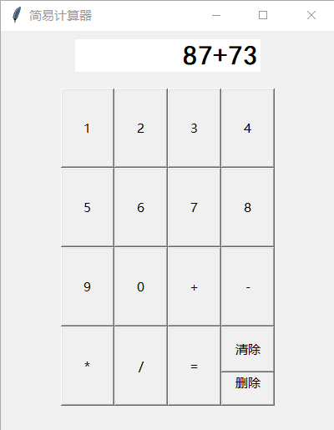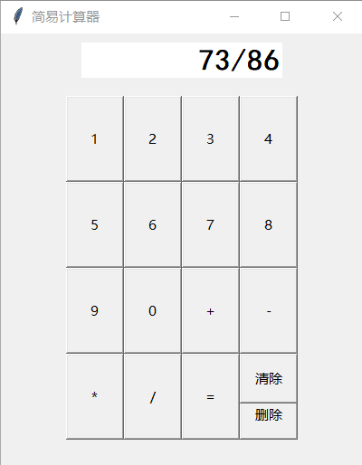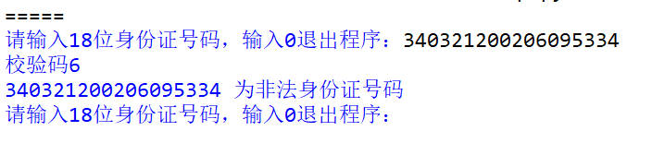
四、实验收获（手写）：
2021 年 月 日
《Python程序设计》实 验 报 告 （ 2 ）
学号： 20001216 姓名： 刘旭 班级： 高材201 成绩：
实验名称：tkinter界面设计与Matplotlib数据可视化 | 实验地点：
所使用的工具软件及环境：
Python 3.9.2 IDLE

一、实验目的（需要掌握哪些技术）：
1．掌握的tkinter界面及控件交互技术；
2、掌握Matplotlib图形绘制技术及可视化；
3、掌握多窗体之间的调用；
3、掌握tkinter与Matplotlib之间交互。
二、实验内容及要求。
1、参考效果图
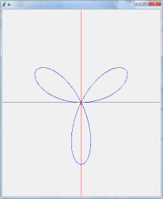
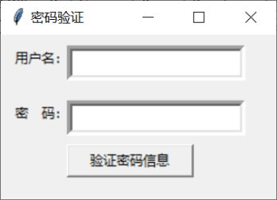
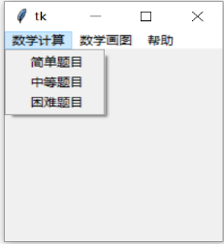
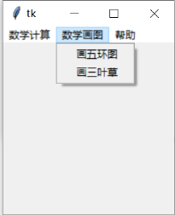

2、设计思路（请明确列出步骤）

先将功能单独实现，在把这些功能整合到一起
1.用tkinter设计密码验证子窗体；
2.用matplotlib库绘制三叶草图形；
3.用turtle库绘制五环图；
4.创建一个菜单，将这些窗体全部整合在一个母窗体上，
5.编程实现多窗体的调用；

3、代码实现（以“学号+报告3.py”为文件名上传到教师指定位置）
代码里要求添加：1）模块注释，包括个人信息；2）函数功能注释；3）行注释（代码总量的1/3以上）
# 20001216 刘旭
# 密码验证
from tkinter import *
root = Tk() #创建窗体
root.title('密码验证') # 创建标题
root.geometry('350x150') # 设置窗体大小
def verify(): # 用来确认密码是否正确
if(E1.get()=='admin' and E2.get()=='123456'):
print('密码正确，欢迎进入')
root.destroy()
import 菜单制作

else:
print('密码错误，请重试')
L1 = Label(root,text='用户名:') # 创建用户名标签
L1.place(x=10,y=10) # 设置大小
E1=Entry(root,bd=5,font=12,width=15) # 设置输入框
E1.place(x=65,y=10)
L2=Label(root,text='密 码:')
L2.place(x=10,y=60)
E2=Entry(root,bd=5,font=12,width=15,show='*')
E2.place(x=65,y=60)
B1=Button(root,text='验证密码信息',width=15,command=verify)# 设置验证按钮
B1.place(x=65,y=100)
root.mainloop()

from tkinter import *
from random import *
'''
20001216 刘旭
菜单制作

'''
root=Tk()
root.geometry('320x240')
root.title('菜单')
menubar=Menu(root)
def drawrings(): # 画五环
import 五环
def drawgrass(): # 画三叶草
import 三叶草
def easy(): #随机生成简单数学题目
count1=0
for i in range(10):
x=randint(0,10)
y=randint(0,10)
print(x,'+',y,'=')
answer=int(input('你的答案是：'))
if x+y==answer:
count1=count1+1
print('您的得分为：',count1)
if count1>=8:
print('恭喜你闯关成功！')
else:
print('很遗憾未成功')
def middle(): #随机生成中等难度数学题目
count1=0
for i in range(100):
x=randint(10,100)
y=randint(10,100)
print(x,'+',y,'=')
answer=int(input('你的答案是：'))
if x+y==answer:
count1=count1+1
print('您的得分为：',count1)
if count1>=8:
print('恭喜你闯关成功！')
else:
print('很遗憾未成功')
def difficult(): #随机生成困难数学题目
count1=0
for i in range(1000):
x=randint(100,1000)
y=randint(100,1000)
print(x,'+',y,'=')
answer=int(input('你的答案是：'))
if x+y==answer:
count1=count1+1
print('您的得分为：',count1)
if count1>=8:
print('恭喜你闯关成功！')
else:
print('很遗憾未成功')
# 创建下拉菜单数学计算，然后将其加入到顶级菜单栏之中
mathmenu = Menu(menubar,tearoff=0)
mathmenu.add_command(label='简单题目',command=easy)
mathmenu.add_separator()
mathmenu.add_command(label='中等题目',command=middle)
mathmenu.add_separator()
mathmenu.add_command(label='困难题目',command=difficult)
menubar.add_cascade(label='数学游戏',menu=mathmenu)
#创建下拉菜单画画游戏，将其加入到顶级菜单中
drawmenu = Menu(menubar,tearoff=0)
drawmenu.add_command(label='画五环',command=drawrings)
drawmenu.add_separator()
drawmenu.add_command(label='画三叶草',command=drawgrass)
menubar.add_cascade(label='画画游戏',menu=drawmenu)
#创建下拉菜单帮助，然后将其加入到顶级栏中
helpmenu=Menu(menubar,tearoff=0)
helpmenu.add_command(label='关于',command=print('made by 20001216 刘旭'))
helpmenu.add_separator()
helpmenu.add_command(label='关闭',command=root.destroy)
menubar.add_cascade(label='帮助',menu=helpmenu)
#显示菜单
root.config(menu=menubar)
root.mainloop()

#画三叶草

from numpy import * # 引入numpy库
from matplotlib.pyplot import *
t=arange(0,2*pi,0.02) # 设置取值范围
subplot(111,polar=True) #极坐标
w=sin(3*t)
plot(t,w,'g')
show()

# 画五环
from turtle import * # 引入turtle库
def draw(cl,x,y): #画圈函数
pencolor(cl)
penup()
goto(x,y)
pendown()
circle(60)
setup(800,800)
pensize(10)
# 画五环
draw('blue',-150,0)
draw('black',0,0)
draw('red',150,0)
draw('yellow',-75,-50)
draw('green',75,-50)
done()

三、项目运行结果示例（截图展示，至少3个）：
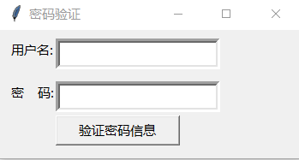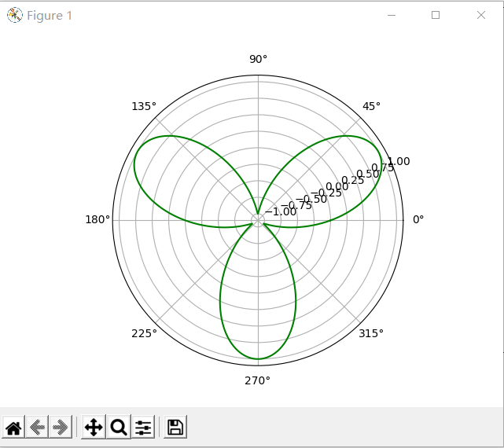
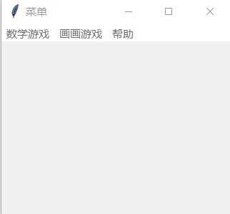

四、实验收获（手写）：
2021 年 月 日

